OBJAVA ZA MEDIJE

UMRO AKADEMIK SMILJKO AŠPERGER

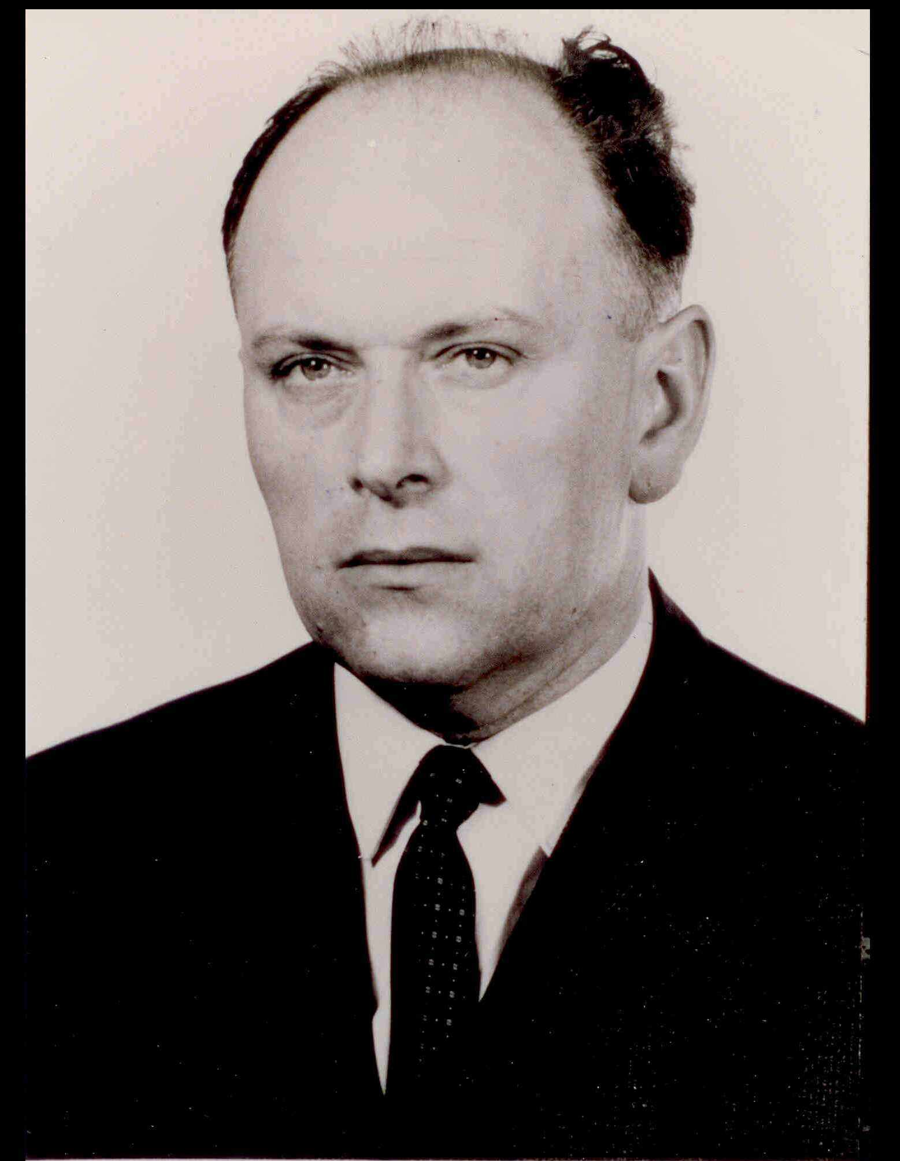

Zagreb, 3. svibnja 2014. – U subotu 3. svibnja u Zagrebu je u 94. godini života umro akademik Smiljko Ašperger, istaknuti kemičar i redoviti profesor u miru Farmaceutsko-biokemijskog fakulteta Sveučilišta u Zagrebu.
Akademik Ašperger rodio se u Zagrebu 25. siječnja 1921. Osnovnu školu pohađao je u Đakovu, a gimnaziju u Osijeku. Diplomirao je 1943. na Kemijskom odsjeku Tehničkog fakulteta, gdje je 1946. i doktorirao. Kao student surađivao je s kasnijim nobelovcem Vladimirom Prelogom koji je u to vrijeme bio docent Tehničkog fakulteta i bio njegov posljednji živući zagrebački student.
Na Farmaceutsko-biokemijskom fakultetu bio je docent od 1952., od 1958. izvanredni, a od 1962. redoviti profesor fizikalne kemije. Na Fakultetu je bio predstojnik Zavoda za kemiju Farmaceutsko-biokemijskog fakulteta (1970.-1978.) i dekan (1959.-1962., 1964.-1966., 1970.-1972.). Od 1966. do 1968. bio je predsjednik Hrvatskog kemijskog društva, a od 1998. njegov počasni član. Od 1958. do 1974. bio je i suradnik Instituta Ruđer Bošković. Usavršavao se u Londonu i Rochesteru (SAD), a predavao je na sveučilištima u Minneapolisu, Chicagu i Kijevu.
Redoviti član HAZU postao je 1991., a od 1983. bio je izvanredni član, te od 1975. član suradnik. Od 1994. do 2000. bio je tajnik Razreda za matematičke, fizičke i kemijske znanosti te član Predsjedništva HAZU. Bio je i prvi predsjednik Zaklade HAZU od njenog osnutka 1993. pa do 1998.
Akademik Smiljko Ašperger bio je autor je preko 100 publikacija objavljenih u vodećim svjetskim znanstvenim časopisima. Bavio se istraživanjem reakcijskih mehanizama, teorijom reakcije supstitucije, spektrometrijom masa i primjenom stabilnih izotopa u kemiji. Među ostalim sudjelovao je u otkriću sekundarnog α-deuterijskog kinetičkog izotopnog efekta i primijenio ga na studij reakcijskih mehanizama. Zajedno s Karlom Weberom otkrio je negativni kinetički temperaturni koeficijent kod fotooksidacija glicerola i etilen glikola s bikromatom, što je dovelo do otkrića četverovalentnog kroma koji je do tada bio nepoznat.
Akademik Smiljko Ašperger bio je dobitnik nagrade Ruđer Bošković 1967., nagrade za životno djelo u znanosti 1993., nagrade Josip Juraj Strossmayer 1997. za najuspješniju knjigu iz područja znanosti Kemijska kinetika i anorganski reakcijski mehanizmi te medalje Božo Težak Hrvatskog kemijskog društva 1998.
Posljednji ispraćaj akademika Ašpergera bit će u utorak 6. svibnja u 10.50 sati u Zagrebu iz mrtvačnice na Mirogoju.

Odnosi s javnošću HAZU
Marijan Lipovac

